Лабораторная работа 7
Изм.
Лист
№ докум.
Подпись
Дата
Лист
ЛОГИЧЕСКИЕ ФУНКЦИИ. РАСЧЕТ ЛОГИЧЕСКИХ ЗНАЧЕНИЙ В ТАБЛИЦАХ MS EXCEL
Анализ и обобщение данных.

Цель:
- Научиться производить расчет логических значений в таблицах MS Excel;
- Научиться осуществлять подведение итогов по условию;

ЗАДАНИЕ 1
Подготовьте для каждой группы ведомость (рис. 1) назначения студентов на стипендию по результатам экзаменационной сессии.
При выполнении данного задания потребуется произвести расчеты по более сложным, чем в предыдущей лабораторной работе 5, формулам.
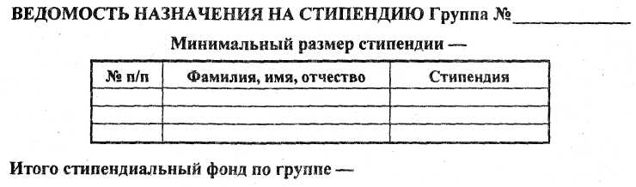
Рис. 1. Форма стипендиальной ведомости

Ознакомьтесь с алгоритмом действий по технологии выполнения данного задания:
1. Загрузите экзаменационную ведомость.
2. На новом листе создайте ведомость стипендии (см. рис. 1) и скопируйте в нее список группы из экзаменационной ведомости, созданной в предыдущей лабораторной работе 5.
3. Вычислите средний балл по результатам сдачи экзаменов по каждому студенту.
4. Используя минимальное значение стипендии и учитывая, что сданы все экзамены, введите формулу начисления стипендии по условию:
■ если средний балл не менее 4,5, выплачивается 50%-ная надбавка к минимальной стипендии;
■ если средний балл от 3 (включительно) до 4,5, выплачивается минимальная стипендия;
■ если средний балл меньше 3, стипендия не выплачивается.
5. Подсчитайте сумму стипендиального фонда для всей группы.
6. Сверьте полученные общий вид таблицы, результаты и структуры формул с тем, что отображено на рис. 2 и 3.
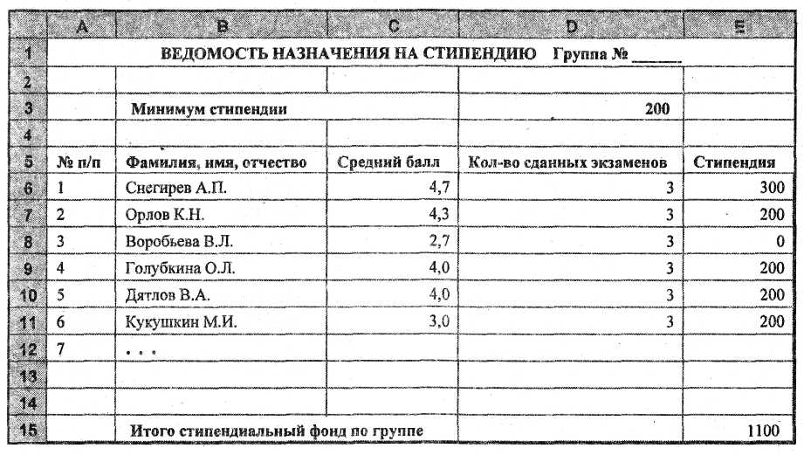
Рис. 2. Электронная таблица Ведомость назначения на стипендию в режиме отображения значений

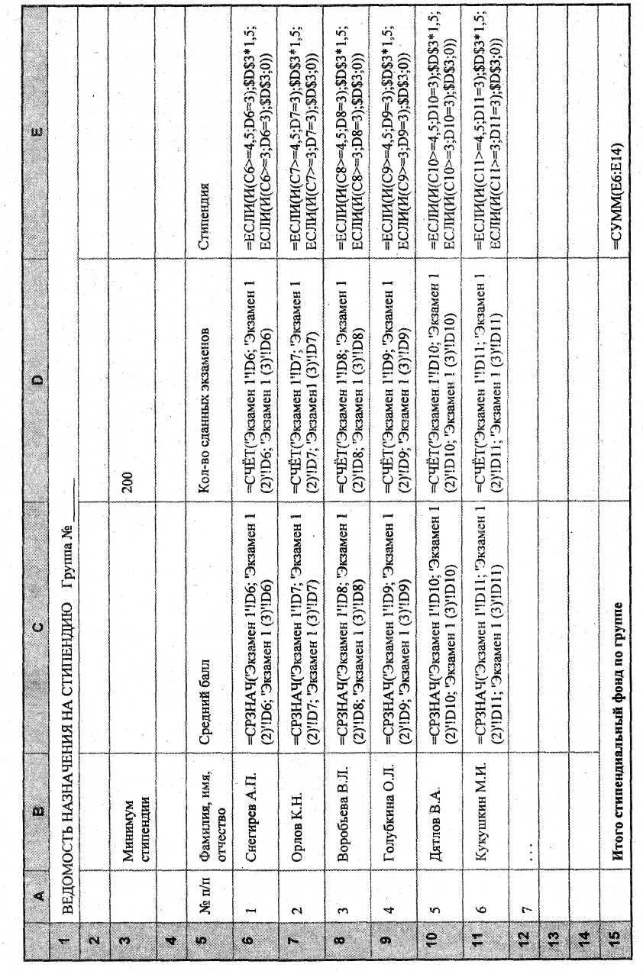
Изм.
Лист
№ докум.
Подпись
Дата
Лист
Рис. 3. Электронная таблица Ведомость назначения на стипендию в режиме отображения формул

технология работы
1. Загрузите с жесткого диска рабочую книгу с именем Сессия:
- выполните команду Файл, Открыть;
- в диалоговом окне установите следующие параметры:
Папка: имя вашего каталога |
Имя файла: Session
Тип файла: Книга Microsoft Excel
2. Создайте в этой книге новый лист — Стипендия, на который из столбцов А и В листа Экзамен 1 скопируйте фамилии и порядковые номера студентов.
3. Оформите название и шапку ведомости назначения на стипендию согласно рис. 1. Для этого введите название таблицы — ВЕДОМОСТЬ НАЗНАЧЕНИЯ НА СТИПЕНДИЮ Группа № и названия столбцов — № п/п; Фамилия, имя, отчество; Стипендия, задайте шрифт и тип выделения — полужирный.
4. Укажите размер минимальной стипендии в ячейке D3;
5. Вставьте два дополнительных столбца перед столбцом Стипендия и введите их названия — Средний балл и Кол-во сданных экзаменов. Сверьте полученное изображение электронной таблицы с рис. 2. Скорректируйте расхождение.
6. Введите формулу вычисления среднего балла студента в ячейку С6 для первого студента, например Снегирева (см. рис. 2, 3), Для этого:
- установите курсор в ячейке С6;
- щелкните по кнопке <Мастер функций> на панели Стандартная и выберите в диалоговом окне параметры:
Категория: Статистические
Имя: СРЗНАЧ
- щелкните по кнопке <ОК>, появится панель ввода аргументов функции СРЗНАЧ;
- установите курсор в 1-й строке (имя Число 1) панели ввода аргументов функции, щелкните на названии листа Экзамен 1 и выберите ячейку D6 с оценкой конкретного студента по первому экзамену;
- установите курсор во 2-й строке (имя Число 2), щелкните на названии листа Экзамен 1(2) и выберите ячейку D6 с оценкой того же студента по второму экзамену;
- установите курсор в 3-й строке (имя Число 3), щелкните на названии листа Экзамен 1(3) и выберите ячейку D6 с оценкой того же студента по второму экзамену;
- щелкните по кнопке <ОК>;
- в ячейке С6 появится значение, рассчитанное по формуле:
Изм.
Лист
№ докум.
Подпись
Дата
Лист
=СРЗНАЧ('Экзамен 1’!D6;'Экзамен 1(2)'!D6;'Экзамен 1(3)'!D6).
7. Скопируйте формулу по всем ячейкам столбца С. Для этого:
- установите курсор в ячейке С6;
- наведите указатель мыши на правый нижний угол этой ячейки, добившись появления черного крестика;
- нажмите левую кнопку мыши и протащите ее до конца этого столбца;
- просмотрите все формулы этого столбца, устанавливая курсор в каждой ячейке.
8. Введите в столбец D формулу подсчета количества сданных каждым студентом экзаменов с учетом неявок. При этом технология ввода будет аналогична описанной в п.6:
- установите курсор в ячейке D6;
- щелкните по кнопке <Мастер функций> на панели Стандартная и выберите в диалоговом окне параметры:
Категория: Статистические
Имя: СЧЕТ
- щелкните по кнопке <ОК>, появится панель ввода аргументов функции СЧЕТ;
- установите курсор в 1-й строке (имя Значение 1) панели ввода аргументов функции, щелкните на названии листа Экзамен 1 и выберите ячейку D6 с оценкой конкретного студента по первому экзамену;
- установите курсор во 2-й строке (имя Значение 2), щелкните на названии листа Экзамен 1(2) и выберите ячейку D6 с оценкой того же студента по второму экзамену;
- установите курсор в 3-й строке (имя Значение 3), щелкните на названии листа Экзамен 1(3) и выберите ячейку D6 с оценкой того же студента по второму экзамену;
- щелкните по кнопке <ОК>;
- в ячейке D6 появится значение, рассчитанное по формуле:
=СЧЕТ('Экзамен 1'!D6;'Экзамен 1(2)"!D6;'Экзамен 1(3)'!D6).
9. Скопируйте формулу по всем ячейкам столбца D так же, как вы делали в п.7.
10. Введите формулу для вычисления размера стипендии студента в ячейку Е6. Эта формула должна иметь следующий вид:
=ЕСЛИ(И(С6>=4,5;D6=3);$D$3*1,5;ЕСЛИ(И(С6>=3;D6=3);$D$3;0))
Внимание!
1. В структуре формулы имеются вложенные функции И(...), ЕСЛИ(...). Для ввода этих функций надо воспользоваться кнопкой вызова функции (см. рис.4), находящейся в строке ввода под панелями.
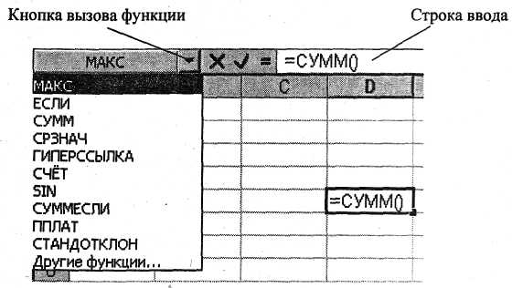
Рис. 4. Использование кнопки вызова функции в строке ввода
2. При наборе формулы автоматически расставляются круглые скобки и разделительный символ — точка с запятой.
3. В процессе набора формулы постоянно сравнивайте ее с выражением, которое приведено в этом пункте выше.
4. В числах для отделения целой части от дробной используется либо точка, либо запятая, что зависит от установок Excel.
5. Если после ввода формулы появится синтаксическая ошибка, то следует проверить количество скобок, наличие разделителя (точки с запятой), заменить в числе точку на запятую или наоборот.
Технология ввода формулы будет аналогична описанной в п. 6 и 8:
- установите курсор в ячейке Е6;
- щелкните по кнопке <Мастер функций> на панели Стандартная и выберите в диалоговом окне параметры:

Категория: Логические
Изм.
Лист
№ докум.
Подпись
Дата
Лист
Имя: ЕСЛИ
- щелкните по кнопке <ОК>, появится панель ввода аргументов функции ЕСЛИ;
- курсор будет находиться в 1 – й строке (имя — Логическое выражение) панели ввода аргументов функции;
- нажмите кнопку вызова функции в строке ввода, выберите категорию Другие функции и функцию И, нажмите кнопку <ОК>;
- появится второе окно ввода аргументов функции И, курсор автоматически будет установлен в строке Логическое1;
- щелкните в ячейке С6, где показан средний балл этого студента, и наберите с клавиатуры условие >=4,5. В результате в этой строке должно быть выражение:
С6>=4,5
- установите курсор на второй строке Логическое выражение! и аналогично сформируйте выражение, которое указывает необходимое количество сданных экзаменов (в данном примере — это число 3)
D6=3
- щелкните по кнопке <ОК>. В результате в строке ввода должно появиться выражение:
=ЕСЛИ(И(С6>=4,5;D6=3)
- щелкните мышью на строке ввода, появится первое окно ввода аргументов для функции ЕСЛИ;
- установите курсор во 2-й строке (имя — Значение__ если истина), щелкните в ячейке D3 и нажмите клавишу <F4>. Появится символ $ перед именем столбца и номером строки. Введите выражение *1,5, В результате в этой строке будет выражение:
$D$3*1,5
- установите курсор в 3-й строке (имя Значение^ если ложь) и по аналогичной ¹ технологии введите оставшуюся часть формулы:
ЕСЛИ(И(С6>=3;D6=3);$D$3;0)
- после окончания формирования формулы нажмите кнопку <ОК>.
11. Скопируйте эту формулу в другие ячейки столбца Е так же, как вы делали в п. 7 и 9.
12. Выполните команду Сервис, Параметры, вкладка Вид и установите флажок Формулы. Сравните ваш результат с фрагментом на рис. 3, а затем сравните результат, сняв флажок Формулы с данными рис. 2.
13. Проверьте работоспособность таблицы:
- вводите другие оценки в экзаменационные ведомости;
- измените минимальный размер стипендии.
14. Сохраните рабочую книгу командой Файл, Сохранить.
15. Закройте рабочую книгу командой Файл, Закрыть.

Контрольные вопросы:

1. Чем отличается функция И и ИЛИ от функции ЕСЛИ?
Если выполняется условие «если»,тогда выполняется действие привязанное к этому условию. Функция «и» выполняется если выполняются все условия ,а функция «или» выполняется,если выполняется хотя бы одно из условий
2. В каких случаях применяются логические функции?
Логические выражения используются для записи условий, в которых сравниваются числа, функции, формулы, текстовые или логические значения.
3. В каком формате записываются функции ЕСЛИ, И, ИЛИ?
Функция ЕСЛИ позволяет выполнять логические сравнения значений и ожидаемых результатов. Она проверяет условие и в зависимости от его истинности возвращает результат. =ЕСЛИ(это истинно, то сделать это, в противном случае сделать что-то еще).
4. Приведите примеры случаев, в которых необходимо использовать функцию ЕСЛИ и логические функции И, ИЛИ.
Функции И и ИЛИ поддерживают до 255 отдельных условий, но рекомендуется использовать только несколько условий, так как формулы с большой степенью вложенности сложно создавать, тестировать и изменять.
Сделайте вывод по работе
Я научился производить расчет логических значений в таблицах MS Excel; Я научился осуществлять подведение итогов по условию;

